
中国石油

统一身份认证2.0登录
企业移动应用平台用户使用手册

企业移动应用平台
2020年4月13日

一、集成方案介绍
根据集团公司下发“关于开展电子邮件系统和域控服务专项整治工作的通知”（信息函﹝2020﹞11号）的要求，计划于4月25日上午10点进行AD域系统关闭认证服务的操作，使用域控服务进行用户认证的统建系统，应尽快完成与统一身份认证系统的集成和迁移。目前，企业移动应用平台已完成了与统一身份认证系统的集成工作，并已于2020年4月10日12点更新完成，更新维护后将实行统一身份认证的方式（用户输入员工编码，输入密码）登录并使用系统，企业移动应用平台仅支持证书用户登录跳转。

用户操作说明

2.1安装统一身份认证系统的根证书（如已安装，请跳过该步骤）
访问IAM2.0（https://am.iam.cnpc/）系统后，在登录页面右侧点击“下载证书”，在弹出栏中点击“运行”，根证书安装成功后，点击“确定”，如下图所示
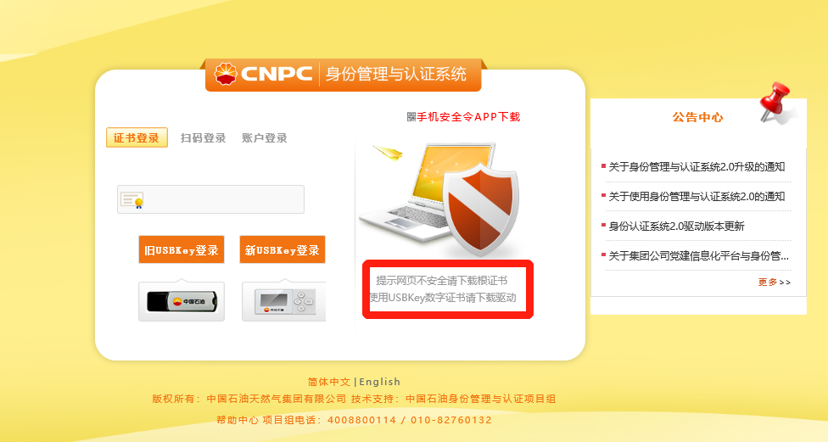

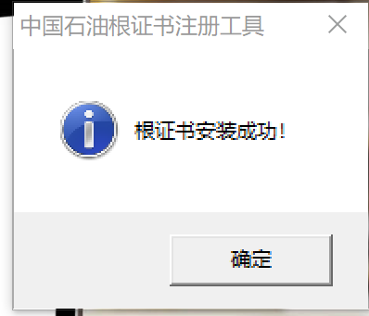

2.2 登录页面
IAM2.0系统登录页面更新了三种登录认证方式： “证书登录、扫码登录、账号登录（员工编号、邮箱或手机）”，企业移动应用平台只支持证书登录，用户也可以选择在其他登录方式后进行证书验证；
2.2.1 证书登录
用户可以使用ukey证书方式登录，插入个人ukey，系统显示用户证书名称，根据ukey1.0和2.0选择登录。
2.2.2扫码登录
如果用户下载了安全令APP，可通过该APP扫码登录

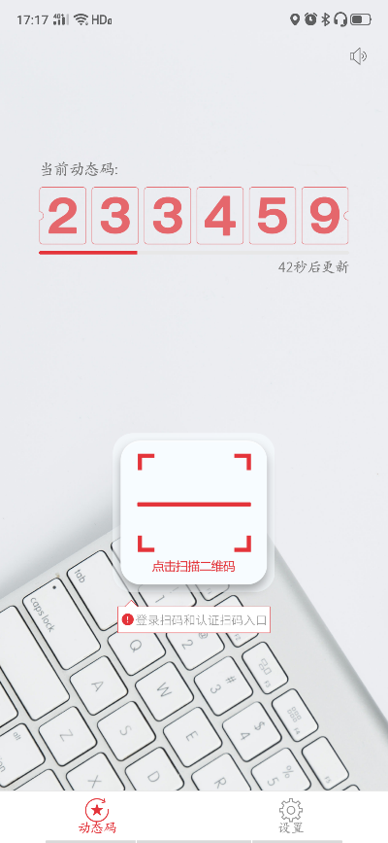
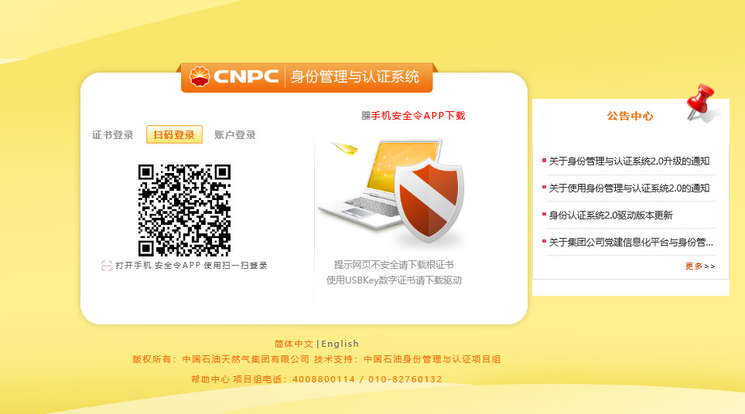

2.2.3账号登录（员工编号、邮箱或手机）
1、在登录界面选择账号登录，输入账号和密码即可进行登录，如下图所示：
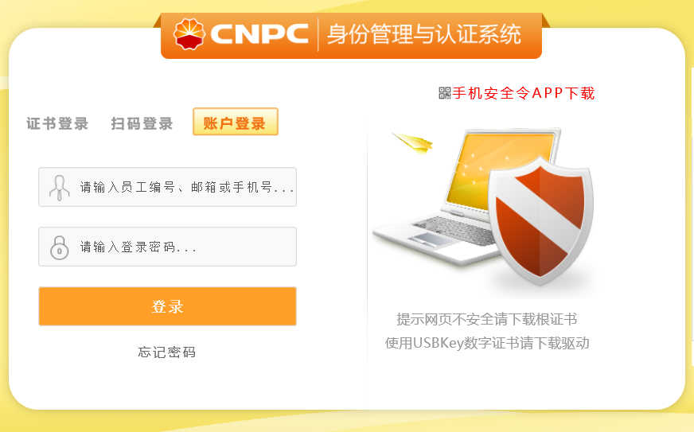

如果用户忘记密码，可点击下方的“忘记密码”在弹出的修改密码框中，选择一种重置密码的方式。可通过短信或邮箱重置密码，按照提示完成密码重置的操作。重置后即可用账号密码登录（员工编号、邮箱或手机）方式登录IAM2.0系统。
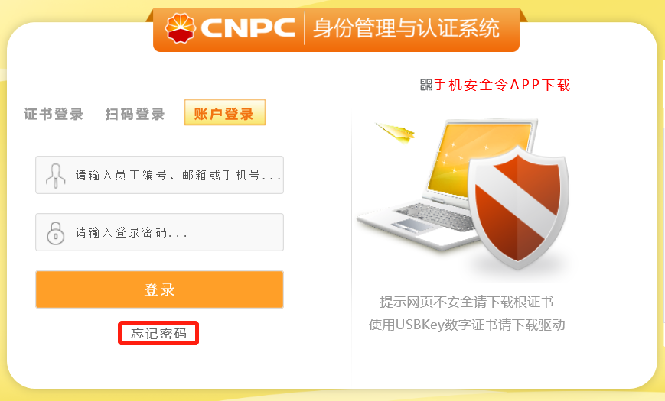
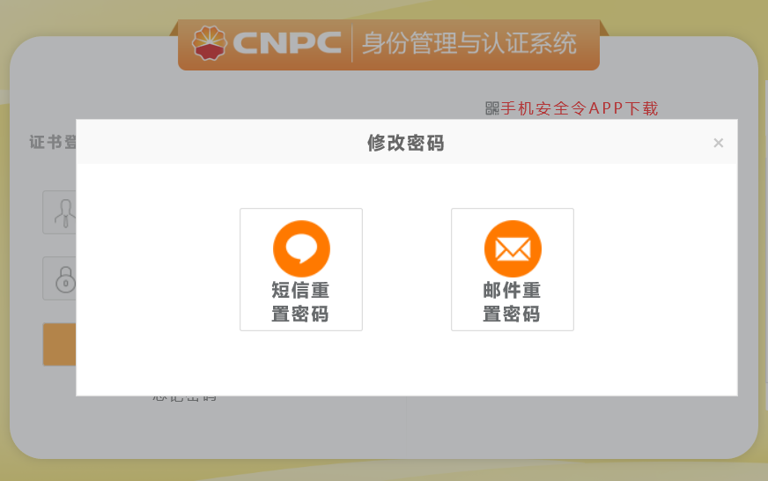

2.3 登录页面
用户成功登录IAM2.0系统后，点击“移动应用平台”的图标进入企业移动应用平台管控，选择二期证书登录如下图所示：
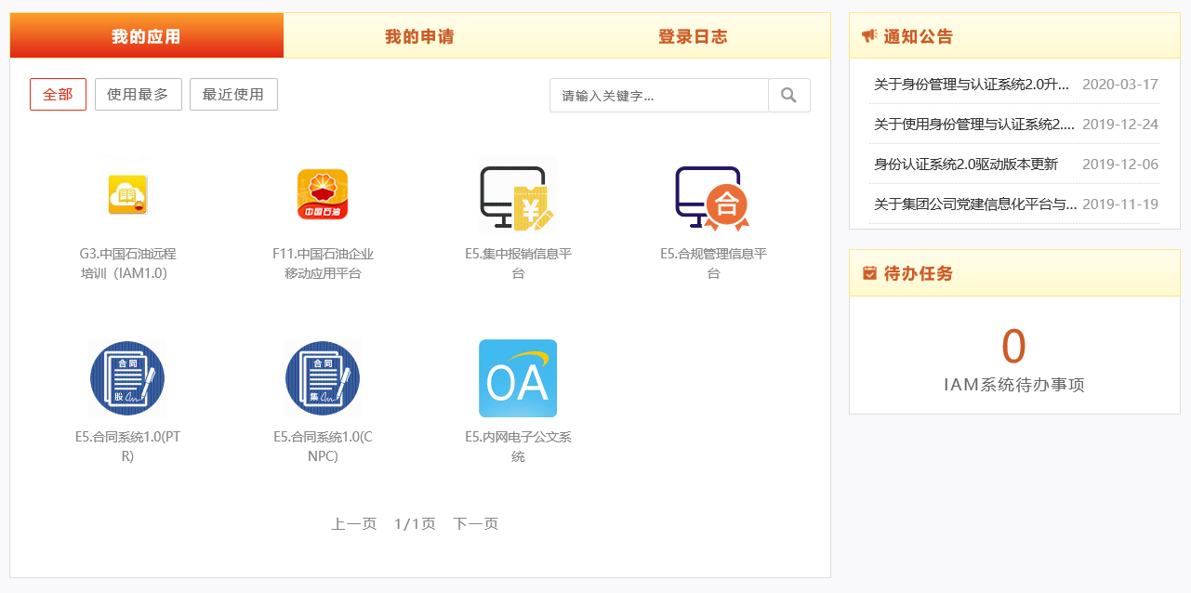
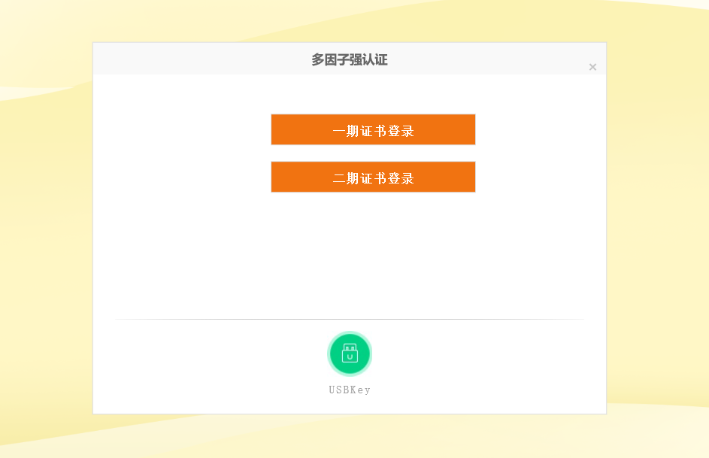
您在使用过程中如有任何问题请与项目组联系。
联系电话：4008800114 转语音 “移动平台”
联系邮箱：emp@petrochina.com.cn

企业移动应用平台项目组
二零二零年四月十三日

